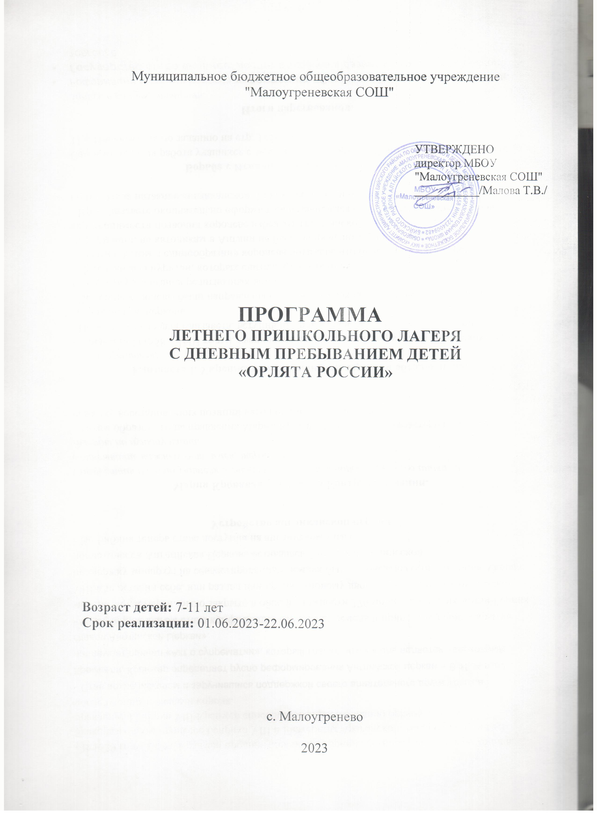

Информационная карта программы

1 | Полное название программы | Программа пришкольного оздоровительного лагеря с дневным пребыванием детей на базе «Малоугреневская СОШ» «Орлята России»
2 | Цель программы | Организация отдыха и оздоровления обучающихся в период летних каникул. Создание условий, интересных, разнообразных по форме и содержанию для обеспечения полноценного отдыха, оздоровления и творческого развития детей, а также развития чувства патриотизма и умений коллективной деятельности путем активного включения в реализацию программы «Орлята России»
3 | Направление деятельности | Данная программа по своей направленности является общеразвивающей, т.е. включает в себя разноплановую деятельность, объединяет различные направления оздоровления, отдыха и воспитания детей в условиях пришкольного лагеря
4 | Краткое содержание программы | Программа содержит:  - пояснительную записку;  - план-сетку мероприятий, реализующих программу;  - ожидаемые результаты и условия реализации.
5 | Количество, возраст учащихся | 46 человек, возраст 7-11 лет
6 | Срок реализации, количество смен | По продолжительности программа является краткосрочной, т.е. реализуется в течение 1 лагерной смены – 18 дней.

Пояснительная записка
Летние каникулы составляют значительную часть свободного времени детей. Этот период как нельзя более благоприятен для развития их творческого потенциала, совершенствования личностных возможностей, приобщения к ценностям культуры, вхождения в систему социальных связей, воплощения собственных планов, удовлетворения индивидуальных интересов в личностно значимых сферах деятельности.
Сделать отдых безопасным и интересным – задача педагогов. Педагоги и родители понимают, что во время отдыха обучение не заканчивается, начинается активная пора социализации, продолжение образования. Для педагогов это время связано с особой ответственностью. Им необходимо решить непростой вопрос: как организовать каникулярное время так, чтобы дети хорошо отдохнули, поправили здоровье, набрались сил, пополнили свои знания, научились чему-то новому, приобрели новых друзей и при этом находились под ненавязчивым, осторожным контролем взрослых. В этих условиях лагерь с дневным пребыванием является как формой организации свободного времени детей, так и пространством для привития художественно-эстетической культуры, сохранения и укрепления здоровья, повышения творческой активности, воспитания таких качеств личности как патриотизм, ответственность, коммуникативность. “Здоровое детство - это здорово” – эта формула становится девизом при организации детского летнего отдыха, а заодно и правилом творческого подхода к каникулам – радостному времени духовного и физического развития роста каждого ребенка.
Актуальность программы
Актуальность программы обусловлена следующими факторами:
- устойчивым спросом родителей на организованный отдых учащихся;
- потребностью в развитии у учащихся таких качеств личности как ответственность за себя и свои поступки, чувства гордости за свою страну;
- работой по укреплению здоровья детей и формированию у них потребности здорового образа жизни;
- необходимостью использования богатого творческого потенциала педагогов в реализации цели и задач программы.
В разработанной программе учитываются общекультурный, научный и исследовательский аспекты.
1) общекультурный: изучение норм и ценностей культуры своего народа позволяет:
- углубить и откорректировать представление учащихся о понятии «система ценностей»,
- воспитать уважение к системам ценностей своей и чужой культуры,
- сделать осознанными навыки формирования собственной, индивидуальной системы ценностей.
2) научный аспект:
- культурологические и социологические сведения.
3) исследовательский аспект: программа лагерной смены дает возможность проявить способности к исследовательской деятельности объеме, соответствующем возрастным особенностям участников.
Данная программа по своей направленности является комплексной, включает в себя разноплановую деятельность, объединяет различные направления оздоровления, отдыха и воспитания детей.
Программа организации летней лагерной смены призвана всесторонне удовлетворять потребности детей, и направлена на обеспечение их полноценного и содержательного отдыха через разнообразные виды деятельности:
• художественно — эстетическое и музыкальное творчество;
• декоративно — прикладное творчество;
• интеллектуальное развитие;
• физическую культуру и спорт;
• досуг;
• социально – психологическую адаптацию;
• экскурсионную работу.
Программа деятельности лагеря ориентирована на создание социально значимой психологической среды, дополняющей и корректирующей семейное воспитание ребенка, организацию активного, насыщенного отдыха детей, проведение работы по вопросам сохранения здоровья и здорового образа жизни, воспитания активных граждан общества путем включения в реализацию проекта «Орлята России». Программа универсальна, так как может использоваться для работы с детьми из различных социальных групп, разного возраста, уровня развития и состояния здоровья.
Цель: создание условий, интересных, разнообразных по форме и содержанию для обеспечения полноценного отдыха, оздоровления детей и их творческого развития путем включения в реализацию проекта «Орлята России».
Задачи:
1. Создать условия для активного и здорового отдыха детей.
2. Формирование устойчивой мотивации на здоровье у обучающихся, педагогов, родителей.
3. Формировать развитие познавательной активности, творческого потенциала каждого ребенка, способствовать развитию интеллектуальных и творческих способностей учащихся.
4. Способствовать формированию таких качеств личности как ответственность и патриотизм.
5. Повысить общую культуру детей
6. Воспитывать чувство товарищества, дружбы.
7. Обеспечить ребенку комфортную эмоциональную среду, ситуацию успеха и развивающего общения.
8. Формировать качества, составляющие культуру поведения, санитарно-гигиеническую культуру.
Программа основана на педагогических принципах:
Гуманизма - отношение к каждому из детей как к самоценности.
Толерантности - терпимости к мнению других людей, другому образу жизни.
Творчества и творческого отношения к делу, проявление творческих способностей в полной мере.
Духовности - формирование у детей и подростков нравственных ценностей, соблюдение норм морали.
Доступности - учет возрастных особенностей детей и выбранных форм работы с ними.
Направления деятельности
Образовательная деятельность в рамках смены предусматривает воспитательные мероприятия, связанные с реализацией заданий треков проекта «Орлята России», то есть, с историей России, изучением духовно нравственных традиций и истории родного края, города. Образовательная деятельность также предусматривает знакомство с миром движения, звуков, красок, ощущений. На основе развития навыков моделирования, изготовления поделок из различных материалов, в процессе продуктивной творческой деятельности дети знакомятся с единой картиной мира.
Оздоровительная деятельность способствует формированию культуры физического здоровья, интереса к спорту, мотивирует детей на заботу о своем здоровье и активный отдых. Для успешной реализации данного блока необходимо оборудование детской площадки, приглашение учителя по физической культуре. Физические нагрузки, свежий воздух, знакомство с красивыми уголками природы, проведение оздоровительных и различных спортивно-развлекательных мероприятий способствует созданию положительного физиологического и психологического фона.
Трудовая деятельность – одно из главнейших качеств, которое мы должны воспитать в детях, - это любовь к труду, уважение к людям труда, готовность трудиться в одной из сфер общественного производства. Труд должен стать жизненной потребностью подрастающего гражданина России. Форма деятельности – тимуровская помощь: благоустройство пришкольного участка; уход за зелеными насаждениями, полив цветов; уход за комнатными растениями; дизайнерские работы: оформление стендов, художественных мини-галерей.
Культурно-досуговая деятельность состоит из обще лагерных и отрядных мероприятий (творческие конкурсы рисунков, стихов, частушек; изготовление плакатов; театрализованные игровые программы и т. д.) Получение новых знаний при подготовке к мероприятиям различной направленности (викторинам, конкурсам и т. п.) приводит к обогащению мировоззрения ребенка, что, в свою очередь, сказывается на изменении личностного поведения каждого члена коллектива.

ПЛАН ВОСПИТАТЕЛЬНОЙ РАБОТЫ
ДЕНЬ | МЕРОПРИЯТИЕ
День первый  «Посвящение в Орлята» | 1. Торжественная линейка. Открытие лагерной смены.  2. Беседа по технике безопасности и правилах жизни лагерной смены, инструктаж по ПДД, правилам противопожарной безопасности.  3. Здравствуй, это-Я»-тренинги на знакомство.  4. Посвящение в Орлята (в рамках Дня защиты детей). Посещение ДК: мюзикл «Сладких снов волшебная страна», викторина «В стране сказок»  6.Конкурс рисунков на асфальте «Краски лета»  6.Рефлексия «Орлятские заповеди». Оформление странички «Орлятской летописи»
День второй  «День знакомств» | 1. Минутка здоровья «Если хочешь быть здоров!»  2. Распределение обязанностей в отрядах, оформление отрядной газеты, девиза, отрядной речевки, эмблемы.  3.Творческая встреча орлят «Знакомьтесь, это мы!»  5. Подвижные игры на свежем воздухе.  6. Рефлексия. Оформление странички «Орлятской летописи»
День третий  «Орленок-эколенок» | 1.Минутка здоровья «Зеленая аптечка»  3. Командная игра «Вокруг нас удивительный мир!»  4. Акция «Экологический десант».  5.Творческая мастерская «Удивительные превращения» (изготовление поделок из бросового материала)  5. Подвижные игры на свежем воздухе.  6. Рефлексия. Оформление странички «Орлятской летописи»
День четвёртый  «День игр, игрушек, шариков и бантиков» | 1.Минутка безопасности «Мы и дорога».  2. Спортивно-развлекательный праздник «Шар-Ах, Шоу»  3. Подготовка к инсценированию народных сказок  4.Подвижные игры на свежем воздухе.  5.Рефлексия. Оформление странички «Орлятской летописи».
День пятый  «День сказок» | 1.Минутка здоровья «Путешествие в страну Витаминию»»  2. Викторина «Путешествие по сказкам» Посещение ДК.  3. Познавательная программа «Идут века, но Пушкин остается». Посещение ДК.  4.Подвижные игры на свежем воздухе.  5. Рефлексия «Волшебные сказки». Оформление странички «Орлятской летописи»
День шестой  «Орленок-музыкант» | 1. Минутка здоровья «Три слагаемых здоровья»  2. Конкурс талантов «Звездопад».  3. Мастер-класс по изготовлению необычных музыкальных инструментов  4. Минутка безопасности «Чем опасна дорога для нас, и мы для дороги»  5. Подвижные игры на свежем воздухе.  6.Рефлексия «Ноты радости». Оформление странички «Орлятской летописи»
День седьмой  «Орленок-эрудит» | 1. Минутка здоровья ««Сказки о здоровье»»  2. Просмотр видеофильма о великих ученых и их открытиях  3. Викторина «Пешеход и автомобиль». Посещение ДК.  4. Ребус-квест  5. Подготовка творческих номеров к закрытию смены.  6. Подвижные игры на свежем воздухе  7. Рефлексия «Шкатулка знаний». Оформление странички «Орлятской летописи»
День восьмой  «Орленок-спасатель» | 1. Минутка здоровья «Я выбираю безопасность»  2. Правила оказания первой помощи.  3. Посещение планетария.  4. Танцевальная программа «Летняя карусель»»  5. Подвижные игры на свежем воздухе  6. Рефлексия «Я знаю главные правила безопасности». Оформление странички «Орлятской летописи»
День девятый  «Орленок-спортсмен» | 1.Минутка здоровья «Нет вредным привычкам»  2. Малые олимпийские игры «Мы за здоровый образ жизни»  3.Подготовка творческих номеров к закрытию смены.  4. Конкурс рисунков «Моя семья и спорт»  5. Рефлексия «Шкатулка силы и ловкости». Оформление странички «Орлятской летописи»
День десятый  «Орленок-хранитель» | 1. Минутка здоровья «Путешествие в страну Безопасности»  2. Познавательная программа «Ты живи моя Россия, славься русская земля» Посещение ДК.  3. Экскурсия в музей РТК и истории села.  4. Конкурс рисунков на асфальте «Я люблю тебя, Россия!»  5. Подвижные игры на свежем воздухе.  6. Рефлексия «Шкатулка хранителя знаний». Оформление странички «Орлятской летописи»
День одиннадцатый  «Орленок-художник» | 1. Минутка здоровья «Все зависит от нас самих»  2. Мастер-класс «Необычное рисование»  3. Подготовка творческих номеров к закрытию смены.  4. Подвижные игры на свежем воздухе.  5. Рефлексия. Рисунки на асфальте «Мы – Орлята!» Оформление странички «Орлятской летописи»
День двенадцатый  «Орленок-доброволец» | 1.Минутка безопасности «Один дома…»  2. Игровая программа «Если весело живется». Посещение ДК.  3.. Время добрых дел. Помощь в уборке школы, а также пришкольной территории.  4. Проведение Акции «Спасибо за заботу»  5. Подвижные игры на свежем воздухе  7. Рефлексия «Шкатулка добрых дел». Оформление странички «Орлятской летописи»
День тринадцатый  «Разноцветный день» | 1Минутка здоровья «Осанка-основа красивой походки»  2.Беседа «Как вести себя в театре, ДК»  3.Дископрограмма для детей «Планета детства» Посещение ДК.  4.Подготовка творческих номеров к закрытию смены.  5.Подвижные игры на свежем воздухе.  6. Рефлексия. Оформление странички «Орлятской летописи»
День четырнадцатый  «День Олимпийцев» | 1.Минутка здоровья «Бывают ли привычки невредными?»  2. Спортивная игра «Быстрее, выше, дальше»  3.Выставка рисунков «Спорт-это здорово»  4.Время отрядного творчества «От идеи – к делу!»  4. Рефлексия. Оформление странички «Орлятской летописи»
День пятнадцатый  «Эколог-шоу» | 1.Минутка здоровья «Витаминка»  2.Конкурс «Экологическая тропа»  3. Конкурс талантов «Эколог-Шоу»  4.Подвижные игры на свежем воздухе.  5. Рефлексия. Оформление странички «Орлятской летописи»
День шестнадцатый  «День водных забав» | 1.Минутка безопасности «Как вести себя на воде?»  2.Спортивно-развлекательное мероприятие «Водные забавы».  3. Подготовка творческих номеров к закрытию смены.  4. Подвижные игры на свежем воздухе  5. Рефлексия. Оформление странички «Орлятской летописи»
День семнадцатый  «День литературы» | 1..Минутка здоровья «Правильное питание»  2. Конкурс стихов «Тутти-Фрутти»  3.Спортивный досуг «Настольная игра-победа моя». Посещение ДК.  4. Подвижные игры на свежем воздухе.  5. Рефлексия «Ноты радости». Оформление странички «Орлятской летописи»
День восемнадцатый  «Орленок-лидер» | 1. Минутка здоровья «В здоровом теле - здоровый дух!».  2. Игра по станциям «Мы – Орлята!»  3. Праздничный концерт «Расстаются друзья» (представление творческих номеров учащихся)  4. Подведение итогов смены. Рефлексия «Я - Орленок». Оформление странички «Орлятской летописи» и презентация летописи на концерте

Ожидаемые результаты
1. Общее оздоровление детей, укрепление их здоровья;
2. Развитие лидерских и организаторских качеств детей, приобретение новых знаний, развитие творческих способностей, детской самостоятельности и самодеятельности;
3. Получение участниками смены умений и навыков индивидуальной и коллективной творческой и трудовой деятельности, самоуправления, социальной активности;
4. Личностный рост участников смены;
5. Формирование коллектива единомышленников – детей и педагогов – взаимодействующих на основе принципов содружества, сотрудничества и сотворчества в психологически комфортной обстановке;
6. Мотивация на дальнейшее творчество и познавательную деятельность по окончании лагерной смены.

Условия реализации программы
1. Материально-технические условия:
- школьный кабинет для размещения отряда;
- зал для игр;
- площадка для игр на свежем воздухе;
- спортивный и игровой инвентарь;
- ТСО (ноутбук, проектор, музыкальная аппаратура/ портативная колонка)
- канцелярские принадлежности (бумага белая, бумага цветная, клей, ножницы, карандаши, краски и т.д.);
- хозяйственный инвентарь.
2. Кадровый состав (педагоги, вожатые, медицинская сестра, тех.персонал)
3. Финансовое обеспечение программы (целевое использование средств, выделенных на организацию летнего детского отдыха, также возможно привлечение спонсорских средств.)

